**DREAMY SPRING. ELEGANCKIE SUKIENKI NA WIELKIE WYJŚCIA OD QUIOSQUE**

**Wiosna to pora roku, która od dawna kojarzy nam się z rodzinnymi uroczystościami. Przyjęcia komunijne, wesela, chrzciny, rozkwitająca przyroda idealnie współgra z ich romantyczną, radosną atmosferą. W tych wyjątkowych momentach każda kobieta chce wyglądać i czuć się pięknie. Projektanci QUIOSQUE zadbali o to, żeby propozycje z wiosennej oferty spełniły to pragnienie.**

Głównym elementem są delikatne, zwiewne falbany, pastelowe jasne kolory i piękne kwieciste wzory podkreślają romantyczny, nieco marzycielski charakter [kolekcji QUIOSQUE](https://quiosque.pl/nowosci.html) na specjalne okazje.

W fasonach projektanci postawili na proste kroje, które swobodnie opływają sylwetkę, akcentując ją, ale pozostawiając swobodę ruchu. Długie suknie miękko opadające w dół, rozkloszowane midi i wizytowe modele kończące się tuż nad kolanem, propozycje od QUIOSQUE dzięki swojej różnorodności odpowiadają potrzebom każdej kobiety.

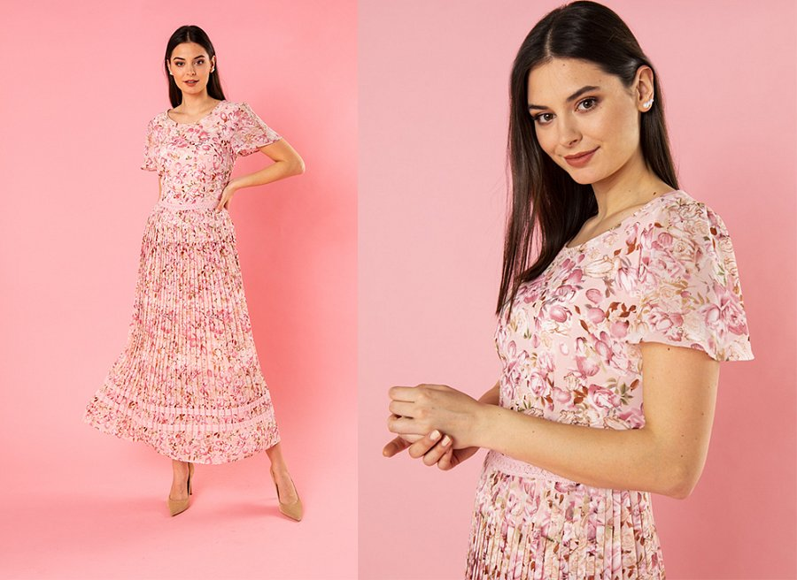

Na szczególną uwagę zasługuje sukienka maksi w drobny kwiatowy wzór. Plisowany dół ozdobiony delikatnym haftem, zwiewne rękawki i pastelowe kolory to kwintesencja [wiosennej elegancji](https://quiosque.pl/wiosenne-hity.html). Innym przykładem długiej sukienki na wyjątkową okazję jest model w delikatnym pistacjowym odcieniu zielni. Energetyczna barwa i delikatny ozdobny pasek, sprawiają, że nie potrzeba wielu dodatków, by stworzyć wyjątkową kreację.

QUIOSQUE nie zapomniał także o miłośniczkach stonowanej kolorystyki, dla nich w kolekcji pojawiła się m.in czarna wizytowa [sukienka](https://quiosque.pl/sukienki.html). Ciemny kolor przełamują oryginalne dodatki, drobno plisowana falbana na dole i szeroki pasek. Dzięki nim klasyczna sukienka nabiera niebanalnego uroku.

Propozycje eleganckich sukienek od QUIOSQUE pozwolą każdej kobiecie stworzyć subtelną, elegancką stylizację na wyjątkowe momenty.

